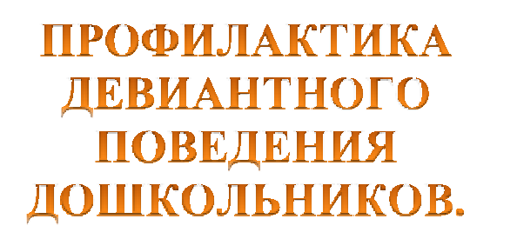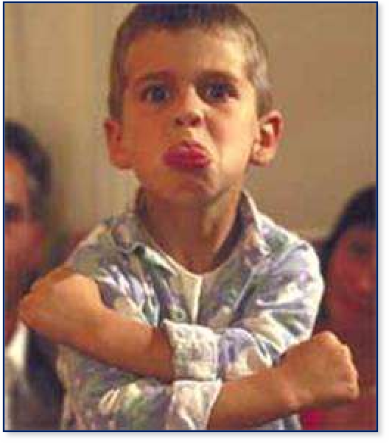

Происходящие в современном обществе изменения способствуют появлению множества проблем, связанных с воспитанием детей. К сожалению, с каждым годом растет число дошкольников, агрессивные и конфликтные поступки которых вызывают в лучшем случае удивление. Неприемлемые асоциальные

действия, отсутствие интереса к обучению, неумение общаться в детском коллективе – все это признаки «трудного» ребенка с девиантным поведением.

Что такое девиантность?

**Девиантность** – это отклонение от нормы. Когда данный термин используется в характеристике поведения ребенка, это означает, что его поступки не вписываются в общепринятые рамки, выходят за пределы установленных норм.

Каждая научная дисциплина по-своему определяет понятие девиантного поведения:

В социальных науках девиантность – это некоторые социальные явления, представляющие угрозу социальному и физическому выживанию человека в ближайшем окружении, определенной общественной среде. Эти явления нарушают процесс усвоения и воспроизведения норм и ценностей, становятся преградой для саморазвития и самореализации в социуме.

В медицине отклоняющееся поведение рассматривается с точки зрения нервно-психического здоровья.

В психологии девиантное поведение у детей определяется ошибочным антиобщественным образцом решений конфликтных ситуаций и полным игнорированием истинной реальности, что приводит к нарушению принятых норм или нанесению ущерба окружающим и себе.

Причины, вызывающие отклонения в поведении малыша, настолько многообразны и сложны, что выделить какую-то одну, решающую, в каждом конкретном случае практически невозможно. Чаще всего подоплекой девиантного поведения становится комплекс проблем: социальные и биологические факторы, особенности физиологического и психического развития малыша, специфика окружающей среды.

*Медико-биологические причины.*



Данная группа причин подразделяется на три основные подгруппы:

врожденные;

наследственные; приобретенные.

*Социальные причины.*

В первую очередь к социальным причинам девиантного поведения маленьких детей и подростков относится неблагополучная обстановка в семье. Понятие «семейное неблагополучие» включает в себя различные негативные характеристики: внутрисемейные отношения, дефекты ее количественного, структурного и половозрастного состава, связь домочадцев с различными внешними социальными институтами.

*Психологические причины.*

У детей младшего дошкольного возраста отклонения в поведении проявляются вспышками гнева. На ограничение, наложенное родителями, ребенок может среагировать очень бурно: завизжать, начать брыкаться или задыхаться. Если родителям удастся проигнорировать каприз и требование малыша, научиться отвлекать его в моменты детской ярости, такие нежелательные проявления получится преодолеть.

Однако необходимо отметить, что до 5 лет подобные отклонения в поведении детей считаются в пределах нормы.

В старшем дошкольном возрасте ребенок узнает, что такое «борьба переживаний». Он понимает это как противоречие между восприятием своего «Я» и оценками окружающих. В этом возрасте ошибки воспитания способны привести к тому, что малыша поглотят собственные эмоции. А это, в свою очередь, становится причиной девиантного поведения.

Основные проблемы детей с девиантным поведением заключаются в их неумении контролировать себя, эффективно взаимодействовать с окружающими. Чтобы устранить искажения эмоционального реагирования и сложившиеся стереотипы поведения, перестроить полноценные контакты крохи с ровесниками, определены следующие пути решения:

Формирование интереса ребенка к окружающим людям и желания их понять. Закрепление навыков общения, элементарных знаний о правилах поведения. Вырабатывание навыков адекватного поведения.

Обучение малыша правильно оценивать себя, балансировать свои эмоциональные состояния.

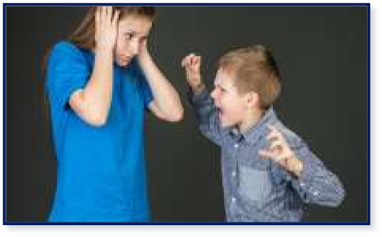

Развитие умения общаться в различных ситуациях посредством разнообразных форм.

Методы коррекции поведения должны быть основаны на организации деятельности, интересной ребенка. Так как игра – это ведущий вид деятельности у детей дошкольного возраста, для развития коммуникативной и эмоциональной сферы, как правило, используются:

коммуникативные и подвижные игры; разыгрывание «трудных ситуаций»; ритмические игры со словами; музицирование и танцы;

чтение и обсуждение сказок.

Особенного внимания стоит последний пункт. Ведь сказки очень тесно связаны с играми, и поэтому сказкотерапия является одним из направлений в коррекции и профилактике отклоняющегося поведения у детей дошкольного возраста.

Сказки помогают ребенку сформировать понятия «добро» и «зло», раскрывают их творческий потенциал, учат правильно оценивать поступки, как свои, так и окружающих.

Для малыша дошкольного возраста сказка обладает необычайной притягательной силой. Она позволяет ему свободно фантазировать и мечтать. Одновременно с этим сказка для малыша – не только фантазия и вымысел, а и особая реальность, раздвигающая рамки повседневной жизни. В сказке можно столкнуться со сложными чувствами и явлениями, постичь взрослый мир переживаний в доступной для детского понимания форме.

Кроме этого, маленькие дети отличаются сильно развитым механизмом идентификации. Другими словами, малыш запросто объединяет себя со сказочным персонажем, чаще всего выбирая положительного героя. Причина этого не в том, что кроха понимает всю глубину человеческих взаимоотношений. Просто если сравнивать героя с другими персонажами, положение героя больше привлекает малыша. Благодаря этому ребенок усваивает моральные ценности и нормы.

Помимо игр и корректирующих занятий малыш с отклоняющимся поведением нуждается в твердом режиме дня и правильном питании, в контроле за просматриваемыми по телевизору передачами и фильмами. А родителям необходимо запастись терпением и пониманием, научиться самоконтролю.